Фитнес-культура в спорте.
Фитнес-культура (фитнес) может использоваться в спорте для развития двигательных способностей и физических качеств, решения спортивных задач. Фитнес-тренировки могут включать элементы различных видов фитнеса, которые направлены на улучшение физических показателей: силы, скорости, выносливости, координации.
Цель фитнес-культуры — достижение оптимального физического состояния в результате выполнения определённой двигательной программы.
Виды
В зависимости от целей и задач занятий различают несколько уровней фитнес-культуры:
- Общий (оздоровительный) — направлен на общее физическое и двигательное развитие, улучшение состава тела. Для этого типа фитнеса характерны упражнения низкой интенсивности, плавные движения.
- Физический — направлен на достижение и поддержание физического благополучия, снижение риска заболеваний. Для физического фитнеса характерны регулярные физические нагрузки средней интенсивности, упражнения на растягивание, силового и аэробного характера.
- Спортивно-ориентированный — направлен на развитие двигательных способностей и физических качеств для решения спортивных задач.
Средства
В фитнес-культурах используют, например:
- Упражнения на растягивание — способствуют поддержанию оптимального состояния мышечно-связочного аппарата, развитию суставной подвижности.
- Силовые тренировки — задействуют утяжелители, тренажёры и собственный вес, что помогает расти мышечной массе и повышать выносливость.
- Функциональный тренинг — упражнения с собственным весом, движения, задействующие разные мышцы, а также занятия с помощью TRX — специальной системы эластичных ремней.
- Кроссфит — в программу входят силовые упражнения, кардионагрузки и гимнастические элементы, тренинг строится на постоянной смене формата.
Иллюстрации некоторых упражнений, используемых в фитнес-культуре:
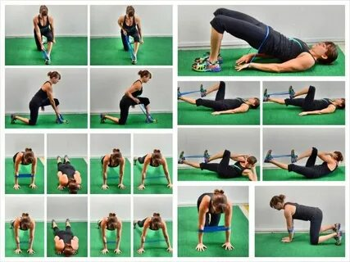
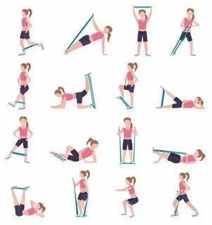
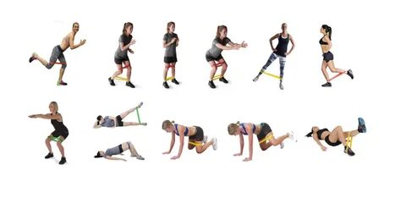
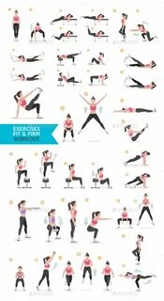
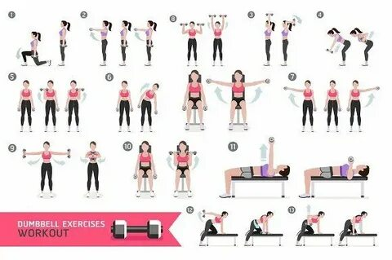
Методы
Некоторые методы занятий фитнес-культурой в спорте:
- Словесные — тренер обсуждает со спортсменом основные цели и задачи занятий, рассказывает о технике выполнения упражнений, общем стиле движений.
- Наглядные — техника выполнения какого-либо упражнения демонстрируется, после чего она оттачивается под присмотром тренера.
- Практические — новые элементы разделяются на несколько составляющих и последовательно выполняются каждая из них.
- Интервальный метод — постоянная смена интенсивности нагрузки на определённый промежуток времени. Перемена интенсивности должна происходить резко от низкой до высокой и наоборот, а перерыв на отдых следует делать строго ограниченным.
- Метод игры — во время занятий подвижными играми можно развить выносливость, координацию и другие спортивные навыки.
- Метод соревнований — используется во время подготовки к соревнованиям, имитируя условия их проведения.
Контроль
При занятиях фитнес-культурой в спорте важно вести самоконтроль — следить за состоянием организма во время тренировок. Некоторые методы самоконтроля:
- Ведение тренировочного дневника — запись выполненных тренировочных программ, оценка самочувствия и физических показателей, планирование будущих тренировок.
- Использование специальных приборов и технологий — современные технологии позволяют контролировать различные параметры организма, такие как пульс, количество шагов, расстояние, пройденное за день.
- Проведение функциональных тестов и анализ результатов — функциональные тесты позволяют оценить уровень физических способностей и сравнить их с предыдущими показателями.
Также может проводиться врачебный контроль — комплексное медицинское обследование физического развития и функциональной подготовленности занимающихся физкультурой и спортом. Он направлен на изучение состояния здоровья и влияния на организм регулярных физических нагрузок.

